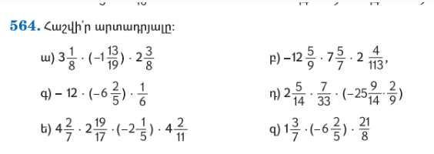

Ա) -12 $\frac{1}{2}$

Բ) -197 $\frac{1}{7}$

Գ) 12 $\frac{4}{5}$

Դ) -2 $\frac{107}{126}$ 
Ե) -122 $\frac{110}{119}$

Զ) -24